ПОЛОЖЕНИЕ
о 2-ых экстремальных соревнованиях
«ЛАГОНАКСКИЙ МАРАФОН»
(командный трейл-кросс с ориентированием)
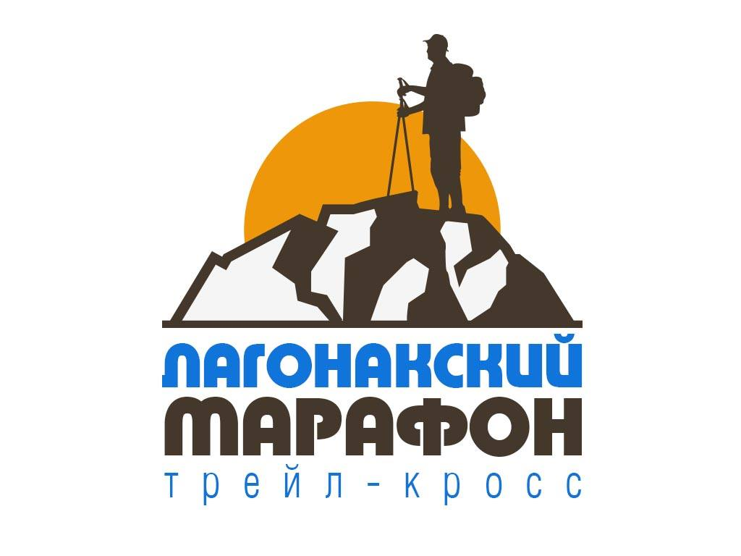
1. Время и место проведения:
2-ые экстремальные соревнования (далее – Соревнования) «Лагонакский марафон» (командный трейл-кросс с ориентированием) проводятся с 14 по 16 сентября 2018 года. Центр соревнований расположен в туристском комплексе «Яворовая поляна» (Майкопский район, Республика Адыгея, координаты: 44°00'35.00"С, 39°59'44.58"В, высота над уровнем моря – 1693 м). В Центр соревнований необходимо ехать из города Майкопа по шоссе Р-254 на юг 82 км. до пос. Гузерипль. Через 500 м. после въезда в посёлок (перед автомобильным мостом) повернуть направо, и ехать 18 км. вверх по асфальтированной дороге, мимо туристской базы «Партизанская поляна», до Центра соревнований.

2. Организатор соревнований:
Организатором соревнований является физическое лицо Хатков Алий Моссович (Заслуженный работник туризма Республики Адыгея, Заслуженный турист Кубани, организатор стартов «МАРАФОН 100 км за 24 часа», «CLIMBER», «CLIMBER-JUNIOR», «КОЛЬЦО ОШТЕНА»).

3. Требования к командам и участникам:
К соревнованиям допускаются команды, соответствующие следующим требованиям: состав – 3 человека (независимо от пола), возраст участников – 18 и более лет, подтвержденный опыт участия всех членов команды в трейлах, рогейнах, мультигонках, марафонах и т.п., оплаченные слоты за участие, наличие копий паспортов участников, заполненной Расписки и обязательных средств безопасности (ОСБ): GPS-навигатор* с запасными батарейками, компас, работоспособные мобильный телефон и фотоаппарат, ёмкости для воды объемом не менее 3 л., аптечка с достаточным перечнем и количеством медикаментов, минимум 6 мусорных мешков (объёмом не менее 60 л. каждый), зажигалка/спички во влагозащитной упаковке, продукты питания на 2 суток, 3 фонаря с запасными батарейками.
В случае, если команда не имеет полного набора ОСБ, либо, достаточного для участия опыта (в том числе, и по мнению Организатора), такая команда к соревнованиям не допускается.
* обязательно наличие драйверов на GPS-навигатор и USB-шнура для сопряжения навигатора с компьютером Организатора (возможно использование в качестве GPS-навигатора устройств, поддерживающих форматы: *.plt., *.txt., *.gpx., *.ige., *.trk., *.mif., *.dat.).
Рекомендуемое групповое снаряжение: газовая горелка с баллонами, палатка, тент, посуда для приготовления пищи..
Рекомендуемое личное снаряжение: кроссовки с рельефным протектором, ветро водозащитная куртка, футболка с длинным рукавом, беговые штаны полной длины, флисовая кофта, головной убор (шапка, панама), треккинговые палки, солнцезащитные очки, гамаши, запасная одежда, запасная обувь, коврик теплоизолирующий, спальный мешок.

4. Программа соревнований:
14 сентября, пятница
- 15.00 – 18.00 час. Комиссия по допуску (в Центре соревнований).
- 19.00 час. открытие соревнований, брифинг, получение карт (в Центре соревнований).
15 сентября, суббота
- 06.00 час. проверка ОСБ, старт 1-го дня (из Центра соревнований).
- 18.00 час. истечение нормального времени (далее – НВ) = 12 час.
- 19.00 час. истечение контрольного времени (далее – КВ) = 13 час. (ночлег команд - самостоятельный, только в разрешённых местах; перечень будет обнародован на брифинге. Организатор предупреждает, что в отдельных разрешенных местах ночлега вероятна холодная ночевка с заморозками!).
16 сентября, воскресенье
- 05.00 час. старт 2-го дня (с разрешенных мест ночлега).
- 14.00 час. истечение НВ = 9 час.
- 16.00 час. истечение КВ = 11 час. Финиш команд (в Центре соревнований).
- до 17.00 час. закрытие соревнований, награждение победителей и призеров.

5. Условия соревнований:
1. Преодоление пешком составом команды сильнопересеченной горной местности.
2. На преодоление дистанции установлены НВ (21 час), и КВ (24 часа).
3. Команды осуществляют поиск контрольных точек (далее - КТ) способом «по выбору» с помощью топографической карты (по выбору означает, что обязательного количества и порядка поиска КТ - нет, команда сама определяет маршрут, график движения по нему).
4. Карта - ГШ МО, по состоянию на 2000 год, цветная, масштаб 1: 50000 /в 1 см.–500 м./, формат листа А-3, ламинированная (рекомендуется дополнительная защита краёв карты от влаги).
5. Каждой КТ присвоен индекс, обозначенный на карте (например - 2/5, где «2» - это оценка КП в баллах, а «5» - это порядковый номер среди КП с такой же оценкой).
6. КТ не имеют отличительных обозначений на местности, и на них нет контролёров.
7. Окончание участка дистанции (1-ый день) будет фиксироваться по времени фотографии команды и остановки трека в месте ночлега.
8. Начало участка дистанции (2-ой день) будет фиксироваться по времени фотографии команды и начала записи трека от места ночлега.
9. Для зачёта баллов за найденные КТ команда после финиша предъявляет фото участников на КТ и трек движения по дистанции (должен проходить через все найденные КТ).
6. Определение результатов:
Результаты команд определяются по наибольшей сумме баллов за засчитанные КТ, с вычетом возможных штрафов (за превышение каждых полных 15 минут НВ = 0,4 б.). В случае равенства суммы баллов, более высокое место занимает команда, финишировавшая ранее. В случае отсутствия трека движения баллы за КТ будут засчитаны с коэффициентом 0,3.
Возможна дисквалификация команд за:
- превышение КВ дистанции (в том числе и за каждый день);
- использование не разрешенного способа движения;
- неполный состав команды при прохождении части дистанции;
- помощь команде в вопросах движения по дистанции, транспортировки снаряжения, оборудования биваков, приготовления пищи и т.п. лицами, не являющихся участниками или Организатором (болельщики, группы поддержки и т.п.).

7. Разграничение ответственности:
Соревнования проходят в условиях автономности, и являются потенциально опасными. Заявляясь на данные соревнования, участники команды должны осознавать, что они берут на себя ответственность за свое здоровье, все возможные риски, связанные с участием в соревнованиях. Команда обязана сдать в Комиссию по допуску заполненную Расписку о снятии ответственности с Организатора (см. Приложение).
1. На участников команды возлагается ответственность за: знание и выполнение настоящего «Положения» о данных соревнованиях, «Правил нахождения на территории Кавказского государственного природоохранного биосферного заповедника им. Х Шапошникова» (см. http://www.kgpbz.ru/rules), безусловное исполнение мер безопасности, дисциплину на период пребывания на дистанции, самоконтроль состояния своего здоровья, качество личной экипировки.
2. На Представителя команды возлагается ответственность за: здоровье и жизнь участников команды, нарушения участниками команды настоящего «Положения» о данных соревнованиях, «Правил нахождения на территории КГПБЗ», обеспечение мер безопасности и дисциплины участниками команды с момента заезда до момента отъезда, в том числе и на период пребывания на дистанции, наличие ОСБ согласно «Требованиям к командам и участникам», передвижение по всей дистанции полным составом команды, своевременное оповещение Организаторов о ЧП, травмах, несчастных случаях, фактах превышения КВ, о преждевременном отъезде команды.
3. На Организатора соревнований возлагается ответственность за: выполнение Программы соревнований, определение границ района соревнований, оповещение о соревнованиях органов МВД и МЧС, доведение до всех участников соревнований «Инструктажа по мерам безопасности», обеспечение каждой команды пропуском (билетами) на право пребывания на территории КГПБЗ, стартовыми номерами, комплектом карт, медицинским обслуживанием на старте и финише, послефинишным питанием.
8. Регистрация для участия.
Регистрация открыта до 21.00 час. 11 сентября на https://vk.com/marathon_lagonaki (раздел - «Заявки на участие»). В заявке необходимо указать название команды и ее Представителя, фамилии и имена участников, даты их рождения, потребность в дополнительных комплектах карт, основания для скидок по оплате слота, контактный телефон. Убедительная просьба, не называть команды от одного коллектива по номерам, например - «Снег-1», «Снег-2», и т.п. В случае внесения изменений в заявки после их подачи, обязательно уведомлять об этом Организатора. В течение 5 дней после подачи заявки необходимо провести оплату слотов за участие (иначе заявка считается неподтверждённой, и аннулируется).

9. Финансирование:
Соревнования проводятся за счет реализации слотов на участие, возможной партнерской и спонсорской помощи, иных средств.
Стоимость слота (за 1 участника) зависит от даты оплаты и составляет:
- 1500 руб. - при оплате до 10.08.2018 г.
- 2000 руб. - при оплате с 11 по 31.08.2018 г.
- 3000 руб. - при оплате с 01 по 14.09.2018 г.
Скидки* на стоимость слота (только при оплате до 31.08.2018 г.):
- 100% - для участников - Мастеров спорта РФ по любому виду спорта (при предъявлении удостоверения).
- 50% - для участников команд, занявших 1-3 места на «Лагонакском марафоне-2017»; для участников - членов Федерации спортивного туризма Республики Адыгея.
- 25% - для участников команд, занявших 4-е и последующие места на «Лагонакском марафоне-2017»; для участников - сотрудников МЧС (при предъявлении удостоверения); для участников команд туристских Клубов/Центров (при участии не менее 5 команд).
- 10% - для участников - пенсионеров (при предъявлении удостоверения).
* в отношении любого участника применяется только 1 скидка!

Отказ от участия и возврат стоимости оплаченного слота:
- при отказе от участия до 20.08.2018 г. возвращается 80% от размера оплаты.
- при отказе от участия с 21 по 31.08.2018 г. возвращается 50% от размера оплаты.
- при отказе от участия с 01 по 14.09.2018 г. возврат не производится.

Передача оплаченного слота другой команде возможна, с обязательным уведомлением Организатора.

Стоимость 1 дополнительного комплекта карты = 100 рублей.

Оплату слотов и дополнительных комплектов карт производить на карту Сбербанка РФ № 4817-7600-1884-5770 (в поле «назначение платежа» укажите - «за участие в Марафоне» и Ф.И.О. плательщика. Обязательно подтвердите Ваш платеж звонком или смс Организатору!).
Организатор гарантирует расходы на: формирование стартового комплекта для каждой команды, изготовление картографического материала, питание после финиша, изготовление медалей финишера для всех участников, изготовление Сертификатов участников, фотосъёмку соревнований с последующей публикацией материалов в СМИ и Интернете, оплату пропуска (билетов) для нахождения на территории КГПБЗ, организацию парковки автотранспорта на отдельной площадке в Центре соревнований, наградную атрибутику и призы победителям и призерам, медицинское обслуживание на старте и финише, обеспечение функционирования бригад соревнований (секретариат, оргвопросы, открытие и закрытие, спасательный отряд, аниматоры), материальные расходы (оргтехника, канцтовары, радиостанции и т.п.), изготовление и аренда визуализационных материалов (баннеры, буклеты, флаги, арки, ролл-апы).

10. Награждение:
Все финишировавшие участники награждаются Медалями финишёра, и им вручаются Сертификаты.
Награждение по результатам Марафона будет производиться раздельно между командами с женским, мужским, и смешанным составами.
Команды, занявшие 1 места, награждается Кубками. Команды, занявшие 1-3 места, награждаются призами, а участники этих команд - грамотами и медалями. Возможно дополнительное награждение.

11. Организационные вопросы:
1. В Центре соревнований:
- не доступны электричество, мобильные телефонные сети, радио, ТВ и Интернет.
- работает кафе.
- возможна организация душа (за отдельную плату).
- размещение возможно в собственных палатках (на указанных площадках), либо в гостиничных номерах.
2. Ближайшие от Центра магазины, аптека, почта – в посёлке Гузерипль (18 км.).
3. В отдельных местах на дистанции доступны мобильные телефонные сети (МТС, MegaFon).

12. Информация по району соревнований:
Район соревнований включает в себя Лагонакское нагорье, Фишт-Оштеновский горный массив, отдельные участки КГПБЗ. Подвергается круглый год внезапным значительным колебаниям температуры и резким изменениям метеоусловий (возможно выпадение осадков в виде снега, града, вероятны плотные туманы и внезапные похолодания).
На склонах гор Фишт, Оштен, Пшеха-Су расположены самые северные на Кавказе ледники. С юга примыкает зона черноморских субтропиков.
Рельеф – сильно изрезанный, значительные перепады высот на склонах, многочисленные ручьи и реки в большинстве своем – каньонные. Большое количество карстовых выходов, углублений, пещер.
Очень богат животный мир (обитают 53 редких вида животных, большое количество птиц).
Растительный мир представлен более чем 500 видами растений, кустарников и деревьев, из которых более 120 видов – эндемики.
Хорошо развита сеть троп, которые, как правило, маркированы. Ранее в этом районе проходили популярные Всесоюзные пешеходные туристские маршруты №№ 30, 825, 828. Сегодня эти маршруты по-прежнему пользуются популярностью, а приют «Фишт» (1550 м. над у.м.) по-праву считается «туристской Меккой Западного Кавказа».

ОРГАНИЗАТОР:
Хатков А. М.
тел.: +7-903-465-40-90

ОФИЦИАЛЬНАЯ
ГРУППА В ИНТЕРНЕТЕ:
https://vk.com/marathon_lagonaki

ИНСТАГРАМ-АККАУНТ
СОРЕВНОВАНИЙ:
#marathon_lagonaki

Приложение

Организатору
2-ых экстремальных соревнований
«ЛАГОНАКСКИЙ МАРАФОН»
(командный трейл-кросс
с ориентированием)
РАСПИСКА
В ОЗНАКОМЛЕНИИ С «ИНСТРУКТАЖЕМ ПО МЕРАМ БЕЗОПАСНОСТИ»,
И СНЯТИИ ОТВЕТСТВЕННОСТИ С ОРГАНИЗАТОРОВ
2-ЫХ ЭКСТРЕМАЛЬНЫХ СОРЕВНОВАНИЙ «ЛАГОНАКСКИЙ МАРАФОН»
(командный трейл-кросс с ориентированием)

Мы, участники команды ___________________________________________________________, участвующие во 2-ых экстремальных соревнованиях «ЛАГОНАКСКИЙ МАРАФОН» (командный трейл-кросс с ориентированием):
№ п/п | Фамилия, Имя, Отчество  (без сокращений, полностью) | Личная роспись
1
2
3
прослушали настоящий «Инструктаж по мерам безопасности» на период участия во 2-ых экстремальных соревнованиях «ЛАГОНАКСКИЙ МАРАФОН» (командный трейл-кросс с ориентированием) /далее – Марафон/, который 14 сентября 2018 года в присутствии всех команд нам зачитал Организатор Марафона Хатков А. М.
Мы подтверждаем, что вышеуказанные участники данной команды достигли 18-летнего возраста, обладают достаточным опытом участия в аналогичных соревнованиях, участвуют в Марафоне добровольно, физически и психически здоровы, вменяемы, находятся в здравом уме и при твердой памяти, а также подтверждаем наличие у команды на период преодоления дистанции следующих обязательных средств безопасности: GPS-навигатор с запасными батарейками, работоспособные мобильный телефон и фотоаппарат, ёмкости для воды объемом не менее 3 л., аптечка с достаточным перечнем и количеством медикаментов, минимум 6 мусорных мешков (объёмом не менее 60 л. каждый), зажигалка/спички во влагозащитной упаковке, продукты питания на 2 суток, 3 фонаря с запасными батарейками, компас.
Организатор Марафона Хатков А. М. довёл до нас информацию о: Нормальном и Контрольном времени дистанции, границах района Марафона, чрезмерном и опасном для наших жизней уровне физических нагрузок, вероятных опасностях и факторах, которые могут возникнуть в ходе преодоления дистанции Марафона, в том числе и внезапно, включая и непредусмотренные. Мы принимаем на себя ответственность за свое здоровье и все возможные риски, связанные с участием в Марафоне, и отказываемся от претензий к Организатору Марафона Хаткову А. М. (включая финансовые, исковые, гражданские), в том числе и из-за физического, психического морального или материального ущерба, понесённым нами в процессе непосредственного участия в Марафоне. Мы берём на себя обязательство: соблюдать «Положение о 2-ых экстремальных соревнованиях «ЛАГОНАКСКИЙ МАРАФОН» (командный трейл-кросс с ориентированием)», «Правила нахождения на территории Кавказского государственного природоохранного биосферного заповедника им. Х Шапошникова», настоящий «Инструктаж по мерам безопасности», не использовать постороннюю помощь, вести от старта до финиша борьбу, основанную на принципах спорта, честности, безопасности и личной ответственности.

14 сентября 2018 года т/к «Яворовая поляна», Майкопский район, Республика Адыгея

